Prinsip Pengendalian Pasif Rumah Tradisional
Bali Aga Di Desa Sukawana

Kadek Agus Surya Darma¹
¹ Program Studi Arsitektur/Fakultas Teknik, UniversitasUdayana
Agus.surya@unud.ac.id
081338223007
ABSTRAK

‘Bale saka roras’ merupakan bangunan tradisional berarsitektur bali kuno yang tidak mendapat pengaruh arsitektur era majapahit. Terletak di Kawasan pegunungan Desa Sukawana yang beriklim tropis. ‘Bale saka roras’ memiliki keistimewaan , selain daya tarik estetika arsitektur tradisionalnya, juga pada desain bentuk struktur konstruksi yang seolah mengesankan fungsi dalam merespon iklim setempat. Menjadi menarik untuk diteliti tentang hubungan antara desain bentuk konstruksi dan pemilihan material bangunan ‘bale saka roras’ terhadap terjadinya pengendalian pasif terhadap pengaruh iklim setempat. Untuk dapat menemukan benang merah tersebut, maka penelitian ini akan mengungkap serta menganalisis prinsip-prinsip pengendalian pasif yang terdapat pada bangunan ‘bale saka roras’. Penelusuran langsung dan perekaman data melalui pengukuran lapangan, dokumentasi, studi literatur hingga wawancara kesan penghuni asli merupakan data mendasar yang akan dianalisis kembali untuk menemukan dan menegaskan kembali prinsip-prinsip yang terdapat pada desain bentuk maupun pemilihan material bangunan ‘bale saka roras’ ini.
Kata Kunci : Arsitektur tradisional, prinsip pengendalian pasif,bale saka roras

1. Pendahuluan

Desa Sukawana sebuah desa tua di bali yang termasuk dalam kategori salah satu desa bali aga dimana keberadaannya telah ada sebelum jaman pemerintahan Majapahit berkuasa di Bali. Dengan luas wilayah seluas 33,61 km2 (3.361 ha), secara administratif berada dalam teritorial Kecamatan Kintamani, Kabupaten Bangli. Desa Sukawana berada di dataran tinggi dengan jarak elevasi 1000 s/d 1500dpl di atas permukaan laut. Tiap tahunnya terpapar curah hujan rata-rata 1800s/d1887mm/tahun. Di bagian Utara berbatasan dengan Desa Kutuh, di bagian Timur berbatasan dengan Desa Pinggan, sebelah Selatan berbatasan dengan Desa Kintamani, dan bagian Barat berbatasan dengan Desa Daup. Peninggalan artefak Desa Sukawana sendiri berupa obyek bangunan kuno yang berlanggam arsitektur tradisional bali aga. Obyek bangunan ini bernama ‘bale saka roras’, merupakan suatu warisan hasil pemikiran leluhur bali. Bangunan ‘bale saka roras’ ini termasuk bangunan yang istimewa, disebut istimewa karena telah berhasil bertahan dalam periode lebih dari 5 abad. Penggunaan material alam dan struktur konstruksi tradisional masih bertahan dan lestari pada aplikasi konstruksi bangunan ini. Sebelumnya telah diduga bahwa iklim tropis pegunungan memberikan dampak yang signifikan pada respon bangunan ‘bale saka roras’ ini. Respon bangunan dapat dilihat dari berbagai sudut pandang yaitu; dari sudut pandang elemen struktur konstruksi dan sudut pandang material. Tulisan ini akan membahas mengenai bentuk-bentuk kecerdasan leluhur bali masa lampau yang telah tertuang pada elemen-elemen struktur dan pemilihan bahan material bangunan ‘bale saka roras’. Adapun persoalan yang akan dibahas dikaitkan dengan respon bangunan ‘bale saka roras’ terhadap iklim setempat yaitu terhadap kemampuan elemen-elemen bangunan dalam fungsinya sebagai pengendali pasif terhadap pengaruh termal setempat. Tulisan ini juga akan memaparkan tentang metoda yang digunakan didalam menggali dan menemukenali persoalan-persoalan terkait pengendalian pasif serta bagaimana memperoleh hasil rumusan berupa prinsip-prinsip yang berlaku pada aplikasi konstruksi dan material pada elemen-elemen bangunan ‘bale saka roras’ dalam kaitannya merespon iklim setempat melalui upaya pengendalian pasif.

2. ‘Bale Saka Roras’ Desa Sukawana

2.1 Keberadaan ‘Bale Saka Roras’
‘Bale saka roras’ adalah sebuah bangunan yang berarsitektur tradisional bali yang terdapat di Desa Sukawana. Bangunan ini berfungsi sebagai rumah tinggal bagi warga setempat.Secara struktur utama, bangunan ini ditopang oleh keberadaan tiang pokok (kolom kayu utama/saka) yang berjumlah dua belas buah saka sesuai namanya yaitu ‘saka roras’ (dua belas saka/tiang). Bangunan ‘bale saka roras’ ini secara anatomi denah terdiri atas enam bagian yang disebut sebagai ‘mandala’. Keenam mandala ini yaitu; mandala pekaja (Selatan Kaja) yang fungsinya sebagai tempat suci/kamar suci, mandala Lubangan Gede yang fungsinya sebagai tempat tidur anak dan tempat untuk menyiapkan aktifitas serta sarana ritual adat dan keagamaan, mandala Paon dan Geladag yang terletak di bagian tengah dengan fungsi untuk memasak makanan dan aktifitas makan bersama,serta kadang-kadang digunakan sebagai area serba guna. Hal yang menarik pada bangunan ini adalah semua aktifitas yang terjadi itu berlangsung di dalam satu unit bangunan yang sama hanya dibedakan oleh elemen sekat atau partisi dinding yang membagi di masing-masing area mandala. Kapasitas ‘bale saka roras’ rata-rata dapat menampung sebanyak satu KK yang terdiri atas Ayah, Ibu dan tiga sampai empat anak.
‘Bale saka roras’ tersusun oleh material alami, mulai dari elemen lantai, dinding hingga atap. Elemen lantai didominasi oleh struktur bebaturan berupa batu alam yang dikombinasikan dengan tanah pol-polan sebagai pengisi atau perekat lantai. Elemen dinding didominasi oleh material kayu dan bambu sebagai tiang utama dan partisi bangunan atau selubung luar bangunan. Elemen atap didominasi oleh material bambu yang berbentuk atap sirap dan konstruksi atap. Material penyusun ini didapatkan dari alam sekitar dan dirakit serta dipasang dengan konstruksi sederhana seperti konstruksi lait, pasak dan purus serta ikat.
Bangunan ‘bale saka roras’ dalam tata letaknya membentuk pola linear yang memanjang dan saling terhubung dan berhadapan antar massa bangunan ‘bale saka roras’ lainnya di dalam satu kapling. Orientasi bangunan ‘bale saka roras’ ini secara khusus tidak mengikuti aturan tertentu, hanya berorientasi secara linier pada suatu persil tapak kapling mengikuti jumlah perkembangan suatu keluarga, jika ada kepala keluarga baru , maka sebuah ‘bale saka roras’ akan dibangun dan keluarga tersebut akan menempati bangunan tersebut. Umumnya masih terdapat kekerabatan yang erat dan tidak jauh antara kepala keluarga di masing-masing unit rumah ‘bale saka roras’ karena masih berasal dari satu keturunan yang sama, kendati saat ini terdapat dan terjadi perubahan dimana kepala keluarga yang tinggal di masing-masing unit ‘bale saka roras’ tidak selalu memiliki kekerabatan yang erat dan langsung.

2.2. Identifikasi Tantangan ,Kebutuhan Dan Adaptasi Iklim Setempat
‘Bale saka roras’ telah ada sejak beberapa abad lalu, menjadi hal yang menarik perhatian untuk diteliti tentang adaptasi pasif bangunan tersebut terhadap pengaruh iklim setempat hingga masih bertahan dan lestari sampai saat ini. Ada tiga pokok pendekatan yang digunakan dalam mengidentifikasi dan menemukan keterhubungan antara respon desain ‘bale saka roras’ terhadap pengaruh iklim setempat yaitu; Tantangan, kebutuhan dan adaptasi.
- Identifikasi Tantangan
Tantangan yang dimaksud disini adalah beberapa tantangan yang berasal dari alam iklim setempat yang selalu diterima, dirasakan dan yang menerpa keseharian bangunan ‘bale saka roras’. Tantangan ini merupakan suatu faktor mutlak yang tetap konsisten selalu ada dari dulu hingga sekarang. Tantangan terkait yang dimaksud diantaranya adalah sebagai berikut:
- Dampak terpaan cahaya dan sinar matahari
- Dampak tingkat curah hujan
- Dampak tingkat kelembaban tanah
- Dampak tingkat kelembaban udara
- Dampak kecepatan sirkulasi udara
- Dampak mikroorganisme pada material bangunan
- Dampak kekuatan dan daya tahan material bangunan
- Dampak daya tektonik kawasan

- Identifikasi Kebutuhan
Kebutuhan yang dimaksud disini adalah beberapa kriteria rancangan bangunan yang dibutuhkan sebagai suatu persyaratan minimum dan ideal untuk tetap bisa bertahan dan berfungsi dengan baik kendati dalam waktu-waktu tertentu maupun dalam rutinitasnya mendapatakan tekanan dan ancaman dari tantangan alam yaitu beberapa dampak- yang timbul akibat iklim setempat. Kriteria rancangan bangunan pada ‘bale saka roras’ ini meliputi beberapa kriteria kebutuhan yaitu:

- Kebutuhan untuk memiliki stabilitas struktur
- Kebutuhan sebagai elemen naungan yang baik, aman dan nyaman
- Kebutuhan dalam memiliki daya tahan/keawetan material yang baik.
- Kebutuhan dalam menghadirkan sirkulasi udara yang sesuai
- Kebutuhan dalam menghadirkan kenyamanan thermal di dalam ruang
- Kebutuhan dalam mewadahi kapasitas dan aktifitas penghuni.

- Identifikasi Adaptasi
Adaptasi yang dimaksud disini adalah beberapa respon yang terdapat pada elemen-elemen bangunan ‘bale saka roras’ sebagai bentuk dalam bertahan terhadap pengaruh iklim setempat. Respon elemen yang diidentifikasi merupakan hasil olah pikir dari kecerdasan dan kearifan lokal nenek moyang leluhur bali yang berkembang selama proses peradaban berlangsung dan terus mengalami penyempurnaan hingga bentuk dan desain tampilan serta struktur dan jenis material yang terdapat pada bangunan ‘bale saka roras’ menyerupai bentuk akhir seperti yang diwarisi di masa sekarang. Respon elemen yang dimaksud dijabarkan sebagai berikut:
- Respon adaptasi desain fisik bangunan terhadap kenyamanan termal
Adaptasi desain dan bentuk struktur bangunan (lantai, dinding, atap)
Adaptasi pilihan jenis material
Adaptasi tata letak dan orientasi bangunan
Adaptasi pengendali fisik kenyamanan thermal
- Respon adaptasi nilai non fisik bangunan terhadap pola penghuni sesuai tradisi setempat yang dipengaruhi oleh aktifitas yang selalu terhubung dengan iklim setempat (budaya agraris/bercocok tanam)

- Hasil dan Diskusi
3.1. Analisis Tiga Elemen Bangunan ‘bale saka roras’
A. Elemen Lantai (dasar bangunan)
Analisis prinsip pada elemen lantai sebagai berikut :
- Tingginya elevasi bataran bale, memberi respon terhadap tingkat kelembaban tanah yg tinggi
- Secara anatomi denah terbagi menjadi dua bagian : bagian pertama fungsi sebagai elemen teras, terjadinya pergantian/pertukaran suhu dan temperature alami, antara temperature ruang dalam dengan ruang luar, sebagai bentuk respon yang berguna dalam mewujudkan area bayang-bayang dan naungan, mendukung suhu normal tubuh manusia yang akan menuju ke dalam ruang maupun dari dalam ruang menuju ke luar ruang/tapak.Dalam arsitektur modern sebanding dengan area foyer.
- Melindungi lantai ruang dalam bangunan dari dampak tampias limpasan air hujan.
- Material alami menjaga suhu pada permukaan bangunan. Beberapa material penyusun seperti; tanah pol-polan (type tradisional), rabat beton sederhana, batu alam (batu kali/batu gunung), memperkokoh pondasi bangunan rumah dari dampak ancaman gempa, material berupa tanah liat akan lebih menstabilkan pondasi bangunan karena setiap kelembaban tanah dan tingkat limpasan air hujan akan semakin me-liatkan dan menyolidkan ikatan partikel-partikelnya, sehingga elemen lantai akan semakin kokoh.
- Warna alami yang cenderung gelap memberikan ekses kenyamanan terhadap daya visual penghuni karena material tersebut dapat meredam efek pantulan sinar matahari yang jatuh secara langsung maupun terbias di atas permukaan teras.
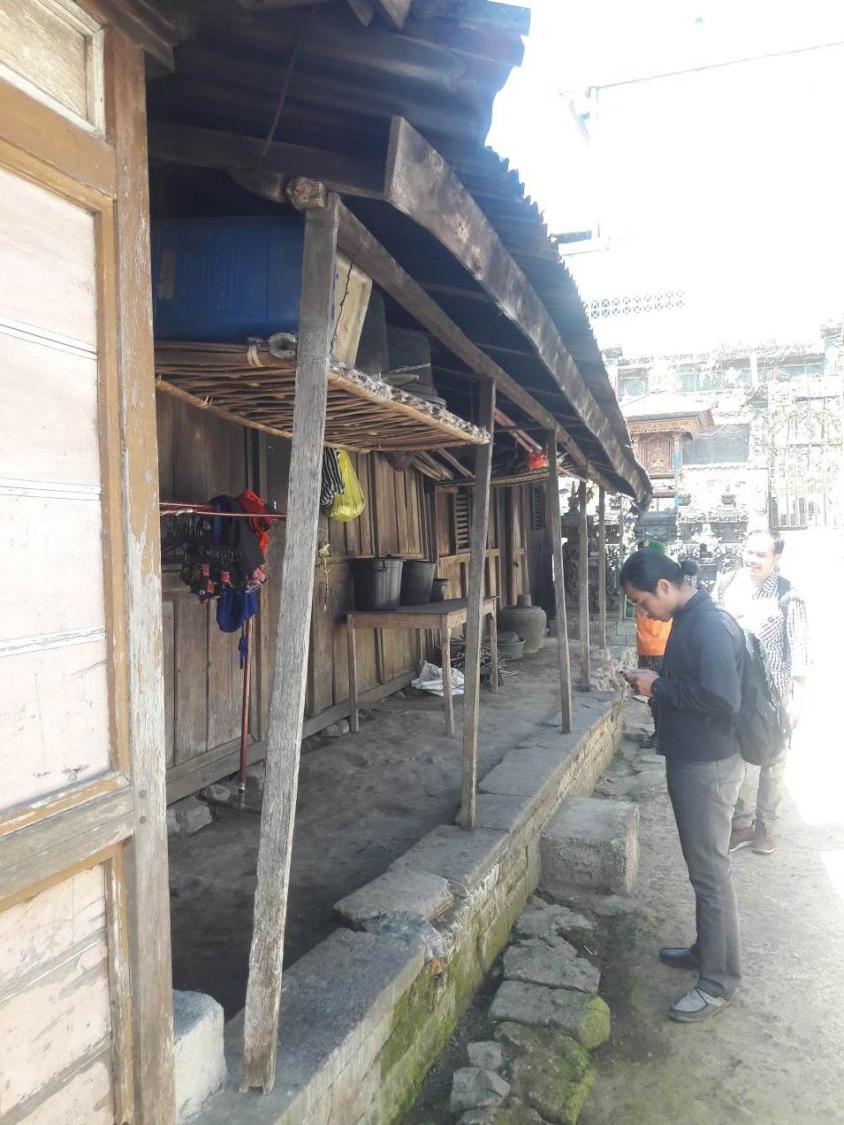
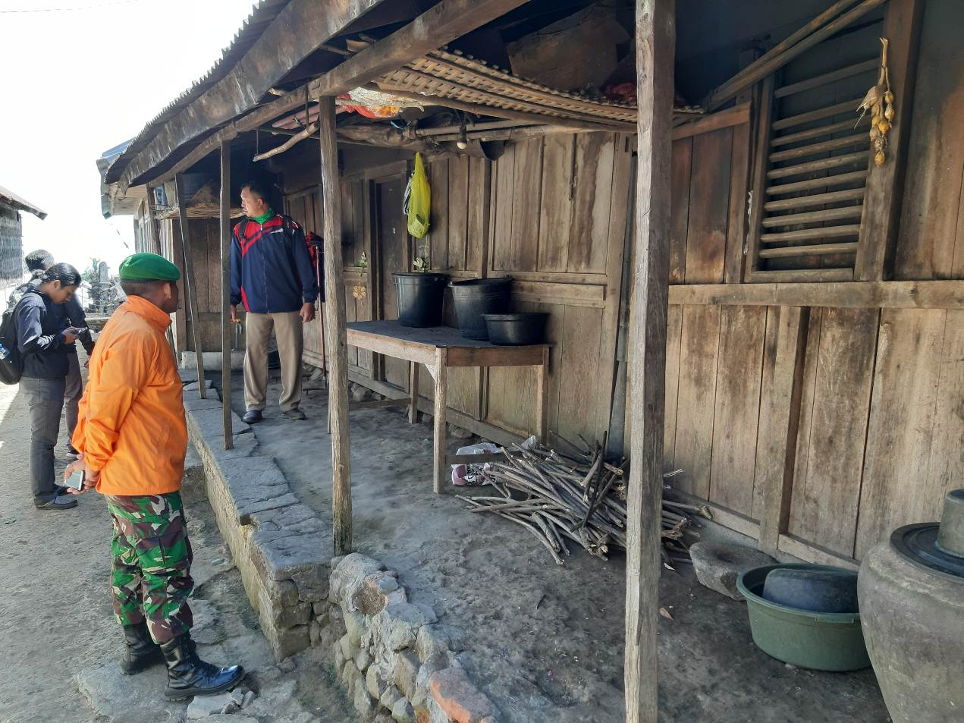
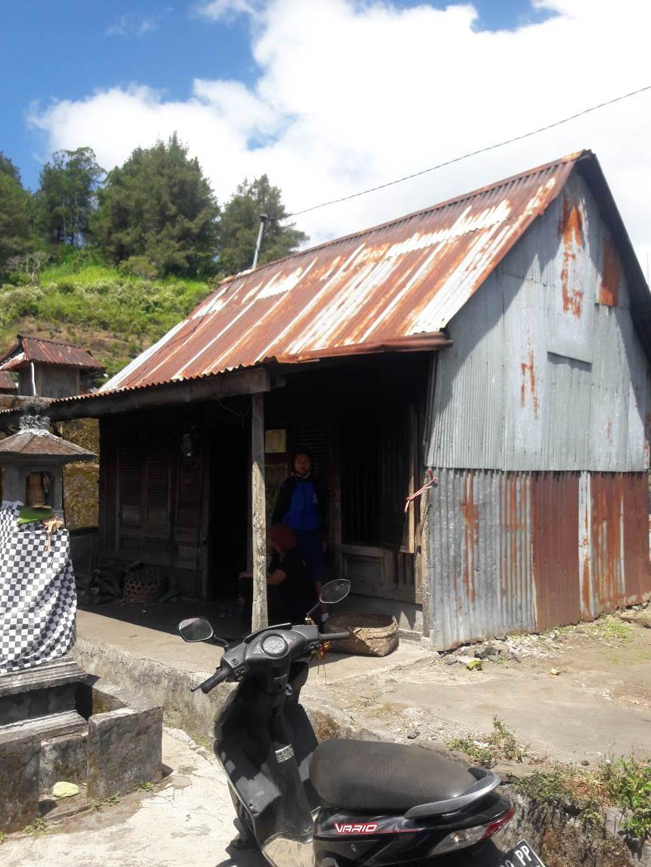

Gambar 1. Elemen lantai bale saka roras
Sumber : Agus surya, 2019

B. Elemen Dinding (kulit/selubung bangunan)
Analisis prinsip pada elemen dinding sebagai berikut :
- Material elemen dinding serupa dengan sekat atau partisi yang berkesan ringan secara struktur karena berupa anyaman bambu dan beberapa ada yang terbuat dari bilah-bilah papan kayu. Terdapat celah yang memungkinkan terjadinya pertukaran udara panas di dalam ruang dan masuknya udara baru yang lebih segar dari sisi luar bangunan, sehingga efek cross ventilation bisa terpenuhi pada bangunan ‘bale saka roras’.
- Struktur dinding pada fasade bangunan memiliki elemen bukaan/jendela hidup yang bisa digunakan dalam menangkap pergerakan angin dan sirkulasi udara serta untuk mewujudkan suatu efek ventilasi silang.
- Struktur material dinding bangunan yang tipis (anyaman bambu) di siang hari mampu mengeluarkan efek suhu pengap dalam ruangan menuju ke luar ruangan, namun di malam hari suhu dingin tidak dapat dibendung, maka beberapa unit rumah lebih memilih menggunakan bilah papan kayu agar biasa membuat dinding yang lebih rapat.
- Elemen dinding berfungsi sebagai tabir surya dan naungan bagi penghuni di dalamnya.Memberikan kemampuan bagi bangunan untuk melakukan pendinginan secara pasif terhadap suhu udara di dalam bangunan saat di siang hari, dan menyimpan energi kalor yang diserap di siang hari untuk dirambatkan kembali di malam hari sehingga suhu lingkungan pegunungan yang cenderung dingin di malam hari dapat dinetralkan.
- Material elemen dinding serupa dengan sekat atau partisi yang berkesan ringan secara struktur karena berupa anyaman bambu dan beberapa ada yang terbuat dari bilah-bilah papan kayu. Terdapat celah yang memungkinkan terjadinya pertukaran udara panas di dalam ruang dan masuknya udara baru yang lebih segar dari sisi luar bangunan, sehingga efek cross ventilation bisa terpenuhi pada bangunan ‘bale saka roras’.

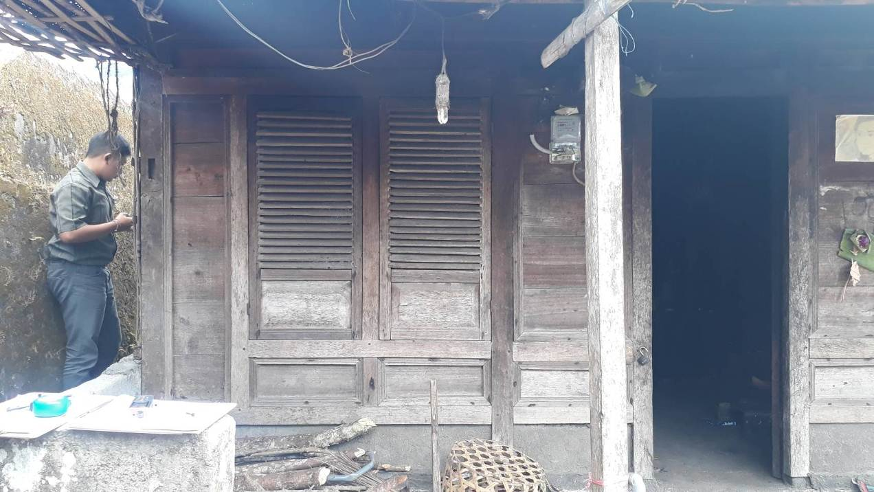
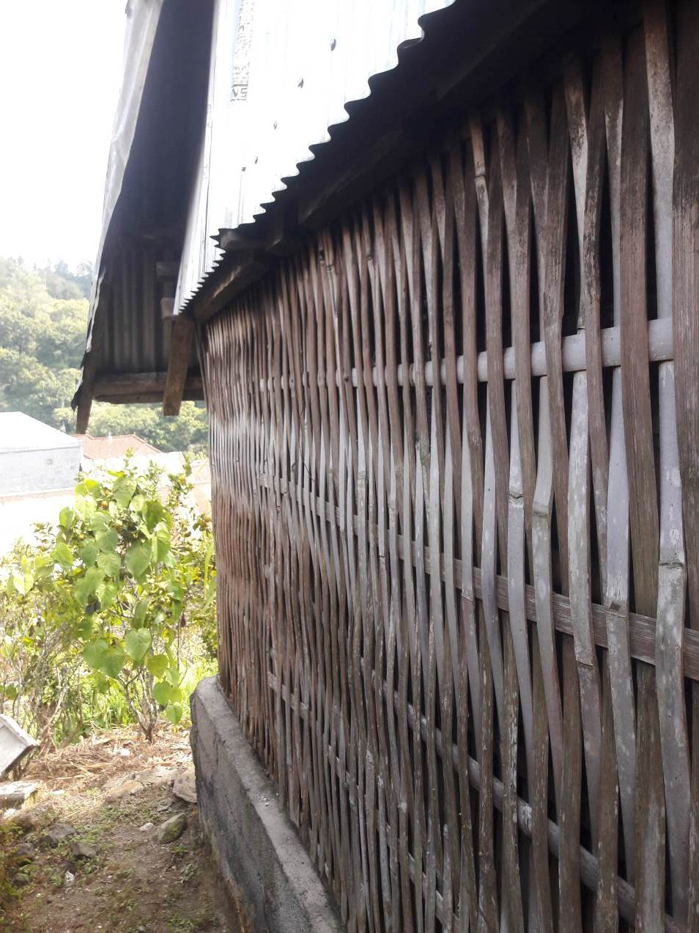

Gambar 2. Elemen dinding bale saka roras
Sumber : Agus surya, 2019

- Elemen Atap
Analisis prinsip pada elemen atap sebagai berikut ::
- Material elemen atap terbuat dari sirap bambu yang tersusun saling menumpuk satu dengan lainnya dan menyisakan ruang dan celah untuk terjadinya pertukaran udara di bawah atap sehingga efek stuck ventilation bisa terjadi.
- Struktur bentuk atap yang tinggi meruncing ke atas dengan kemiringan curam (lebih dari 45°) memberikan keunggulan pada efek peredaman panas ditambah dengan struktur menyerupai kolong sebagai plafon bangunan di ruang dalamnya memberikan peluang terjadinya perpindahan pergerakan kalor yang terperangkap sementara di dalam ruang atap, sehingga tidak sampai tinggal lama di dalam atap karena langsung tersalurkan ke luar dan diganti dengan udara segar lewat celah bilah-bilah atap sirap bambu.
- Struktur atap dengan kemiringan yang curam juga membantu dalam mengatasi limpasan air hujan yang langsung jatuh tersalurkan ke tanah, sehingga dampak kebocoran dalam ruang dapat diminimalisasi bahkan peluangnya cenderung sangat kecil.
- Struktur atapdi bagian depan berupa struktur teritisan yang dapat menciptakan efek naungan atau pembayangan sehingga efek pantulan sinar matahari secara langsung terhalangi oleh bentuk strukturnya yang berfungsi sebagai tabir surya
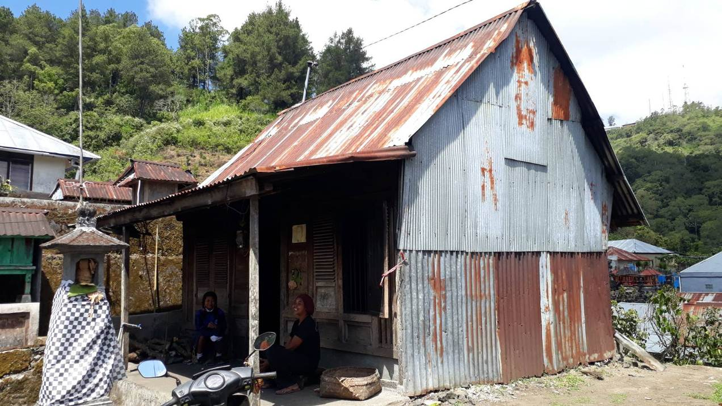
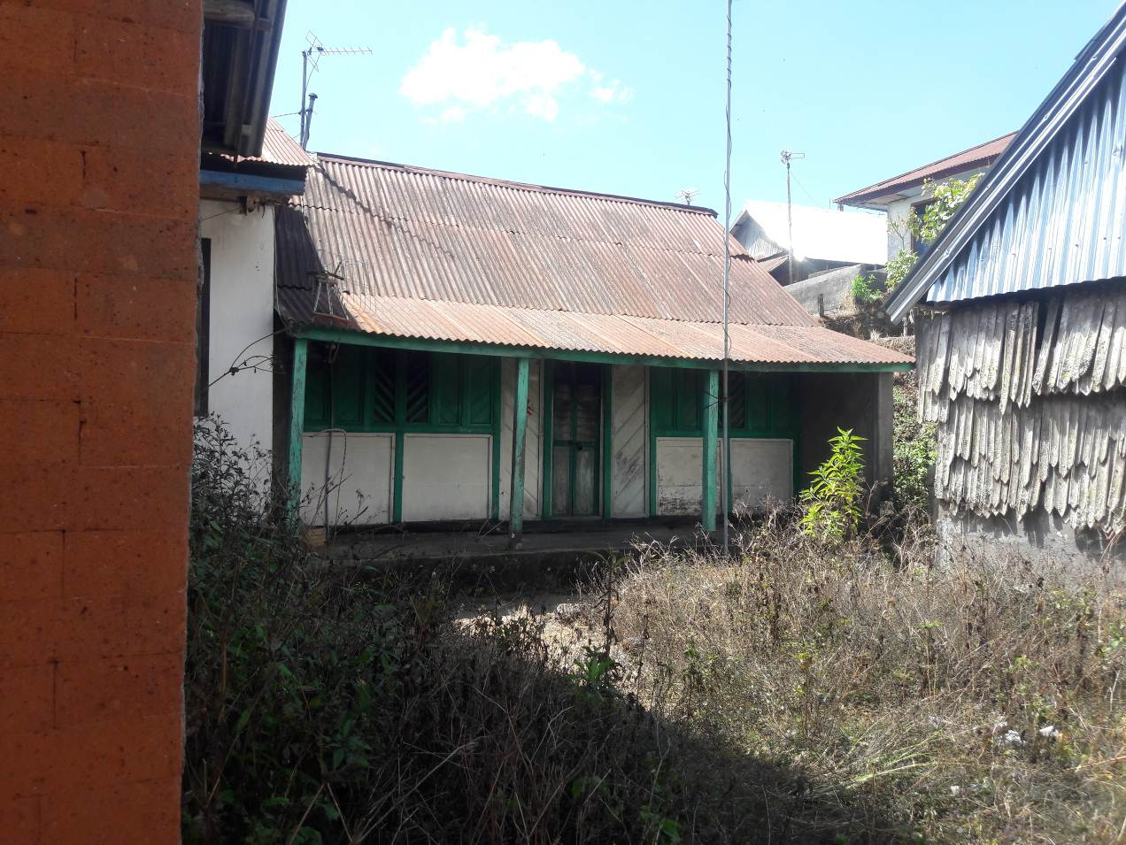

Gambar 3. Elemen atap bale saka roras
Sumber : Agus surya, 2019

  - Prinsip Pengendalian Pasif
Dari penjabaran yang sudah dipaparkan, didapatkan beberapa temuan yang menjadi prinsip utama pada bangunan ‘bale saka roras’ sebagai bentuk daya pikir peradaban leluhur bali di jamannya yang termanifestasikan ke dalam desain respon elemen-elemen bangunan ‘bale saka roras’ bersangkutan. Adapun prinsip-prinsip tersebut adalah sebagai berikut:
- Prinsip Pemilihan Material
Prinsip material pada atap
- Prinsip material penutup atap yang berpori
- Prinsip jenis material peredam panas
- Prinsip warna gelap material untuk pengaruh iklim tapak setempat (silau dan peredam pantulan berlebih cahaya matahari)
Prinsip material pada elemen dinding
- Prinsip material partisi bangunan yang berpori
- Prinsip jenis material penyimpan panas
Prinsip material pada elemen lantai
- Prinsip material sebagai perekat pondasi
- Prinsip jenis material peredam panas
- Prinsip warna gelap material
- Prinsip material dengan karakter pendinginan alami

- Prinsip Bentuk dan Desain Struktur
- Prinsip bentuk dan desain struktur pada elemen atap
- Derajat kemiringan di atas 40°
- Terdapat celah pada penempatan material penutup atap yang tidak dapat dilalui air hujan namun dapat menyalurkan udara untuk pergantian udara segar di dalam bangunan
- Terdapat area serupa kolong yang menjadi jarak antara struktur atap dengan struktur plafon pada bangunan (stuck ventilation)
- Terdapat bagian yang berfungsi sebagai teritisan atap

- Prinsip bentuk dan desain struktur pada elemen dinding
- Struktur dinding berfungsi sebagai ventilasi udara (cross ventilation)
- Struktur dinding berfungsi sebagai elemen sekat pada bangunan
- Struktur dinding selain atap berfungsi sebagai tabir surya

- Prinsip bentuk dan desain struktur pada elemen lantai
- Terdapat elevasi pada bataran bangunan untuk pengendalian tingkat kelembaban tanah
- Terdapat area berupa teras sebagai wadah naungan
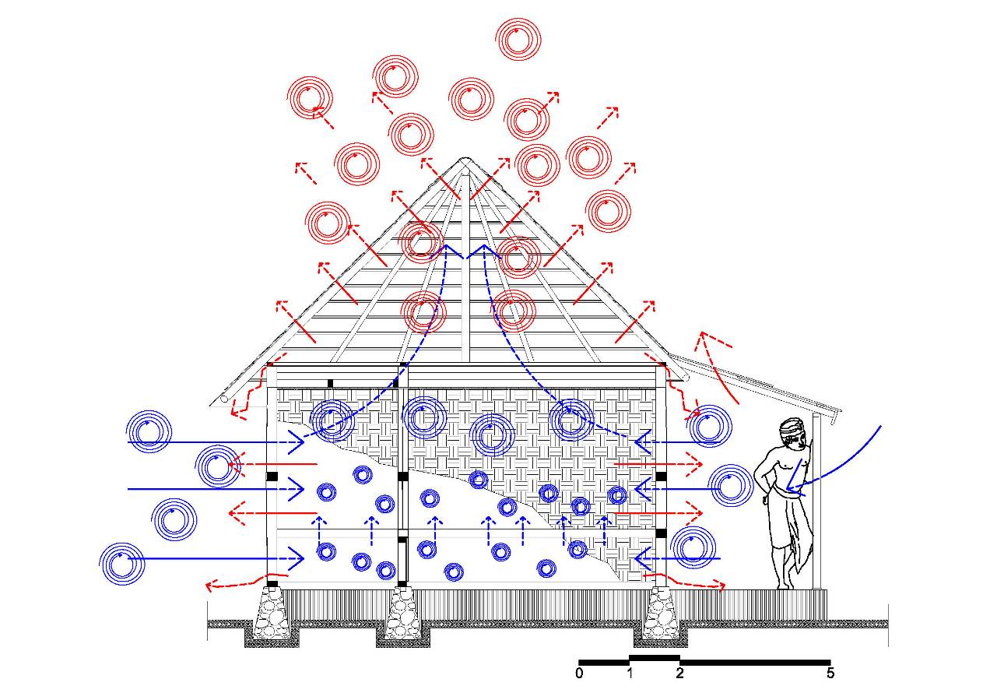

Gambar 4. Pergerakan termal dalam bangunan bale saka roras
Sumber : Hasil analisis, 2019

Tabel 1. Tabel Respon pasif bangunan bale saka roras

Sumber : agus surya, 2019
- Simpulan

Bangunan ‘bale saka roras’ memiliki desain struktur yang dibentuk untuk mengatasi dampak iklim setempat. Bentuk dan material yang dipilih juga didasarkan atas pengalaman penghuni yang bernaung di bawahnya, mulai dari pengamatan akan dampak iklim terhadap bangunan hingga tingkat kenyamanan dan keamanan yang diinginkan oleh penghuni dalam bertempat tinggal dan menunjang kegiatan kesehariannya. ‘Bale saka roras’ didominasi oleh material alam dengan bentuk struktur konstruksi bangunan yang menunjang terjadinya cross ventilation dan stuck ventilation. Konstruksi bale saka roras yang ada saat ini dapat menjadi contoh bagaimana pengendalian termal secara pasif bisa dilakukan dengan penggunaan material alam dan teknik konstruksi yang sederhana. Penelitian ini hanya terbatas pada menemukan prinsip-prinsip pengendalian pasif pada bangunan ‘bale saka roras’, sehingga kedepannya diharapkan ada peneliti lain yang dapat melanjutkan meneliti dengan elemen yang lebih mendetail lagi sehingga penelitian terkait bangunan ‘bale saka roras’ ini makin lebih komprehensif.

Ucapan Terima Kasih
Puji syukur atas kuasa Tuhan Yang Maha Esa , atas perkenan beliau penelitian ini bisa diselesaikan.Terimakasih atas segala dukungan material maupun immaterial dari semua pihak yang telah mendukung terlaksananya penelitian ini yang tidak dapat penulis sebutkan satu persatu.

Daftar Pustaka
Ching 1996, Arsitektur Bentuk, Ruang dan Tatanan, Jakarta: Erlangga.
Dharmayuda, IMS 1995, Kebudayaan Bali: pra Hindu, masa Hindu dan pasca Hindu, CV Kayumas Agung, Denpasar.
Gelebet, N 2006, Arsitektur Tradisional Daerah Bali, Denpasar: Departemen Pendidikan dan Kebudayaan.
Gomudha, IW 1997, Kejatidirian ragam Hias (Ornament dan Dekorasi), Kajian Kasus Arsitektur Tradisional Bali, Denpasar: Jurusan Arsitektur FT Universitas Udayana.
Ikatan Arsitek Indonesia Daerah Bali 2008, Pustaka Arsitektur Bali, Denpasar: Ikatan Arsitektur Indonesia Daerah Bali..
Mantra, IB 1993, Bali masalah sosial budaya dan modernisasi, Upada Sastra, Denpasar
Poerwadarminta, WJS 1989, Kamus Besar Bahasa Indonesia, Balai Pustaka, Jakarta.
Primayatna, IBG, Suryada, IGBA, 2011, Kajian Ergo-Arsitektur Pada Dapur Tradisional Di Banjar Tiga Kawan, Desa Penglumbaran, Bangli-Bali, Seminar Nasional Arsitektur dan tata Ruang (SAMARTA),Bali-2017, ISBN 978-602-294-24D-5
Sudara 1983, Ornamen Bali, kumpulan Pola Hias, Denpasar: Sekolah Menengah Seni Rupa Negeri Denpasar
Sutono,B,Prianto,E 2017,, Kajian Sensasi Kenyamanan Termal Dan Konsumsi Energi Di Taman SriGunting Kota Lama Semarang,Jurnal UNDIP ISSN (P)0853-2877 € 2598-327X,Vol 17 no 2

